Приложение 1
к распоряжению
администрации города
от ____________ № ________

ОПИСАНИЕ
границ публичного сервитута

Местоположение границ  публичного сервитута | Красноярский край, г. Красноярск
Система координат | МСК-167, зона 4
Метод определения координат | аналитический метод
Площадь земельного участка | 446 кв. м
Средняя квадратическая погрешность положения  характерной точки (Mt), м | 0,1
Обозначение характерных  точек границ | Координаты, м
 | Х | Y
1 | 2 | 3
1 | 628664.35 | 89516.33
2 | 628664.36 | 89514.14
3 | 628664.44 | 89482.59
4 | 628665.41 | 89432.85
5 | 628665.06 | 89415.20
6 | 628664.66 | 89414.88
7 | 628665.97 | 89412.97
8 | 628673.50 | 89419.16
9 | 628672.05 | 89420.95
10 | 628667.21 | 89416.98
11 | 628667.34 | 89432.85
12 | 628667.37 | 89433.51
13 | 628668.28 | 89458.94
14 | 628668.45 | 89482.54
15 | 628668.40 | 89502.13
16 | 628666.33 | 89502.50
17 | 628665.09 | 89504.75
18 | 628664.58 | 89504.83
19 | 628664.80 | 89514.11
20 | 628668.37 | 89514.03
21 | 628668.36 | 89516.01
1 | 2 | 3
1 | 628664.35 | 89516.33
22 | 628571.91 | 89527.34
23 | 628574.92 | 89492.28
24 | 628578.92 | 89492.19
25 | 628578.88 | 89492.58
26 | 628575.93 | 89526.90
22 | 628571.91 | 89527.34
22 | 628571.91 | 89527.34

Схема расположения границ публичного сервитута
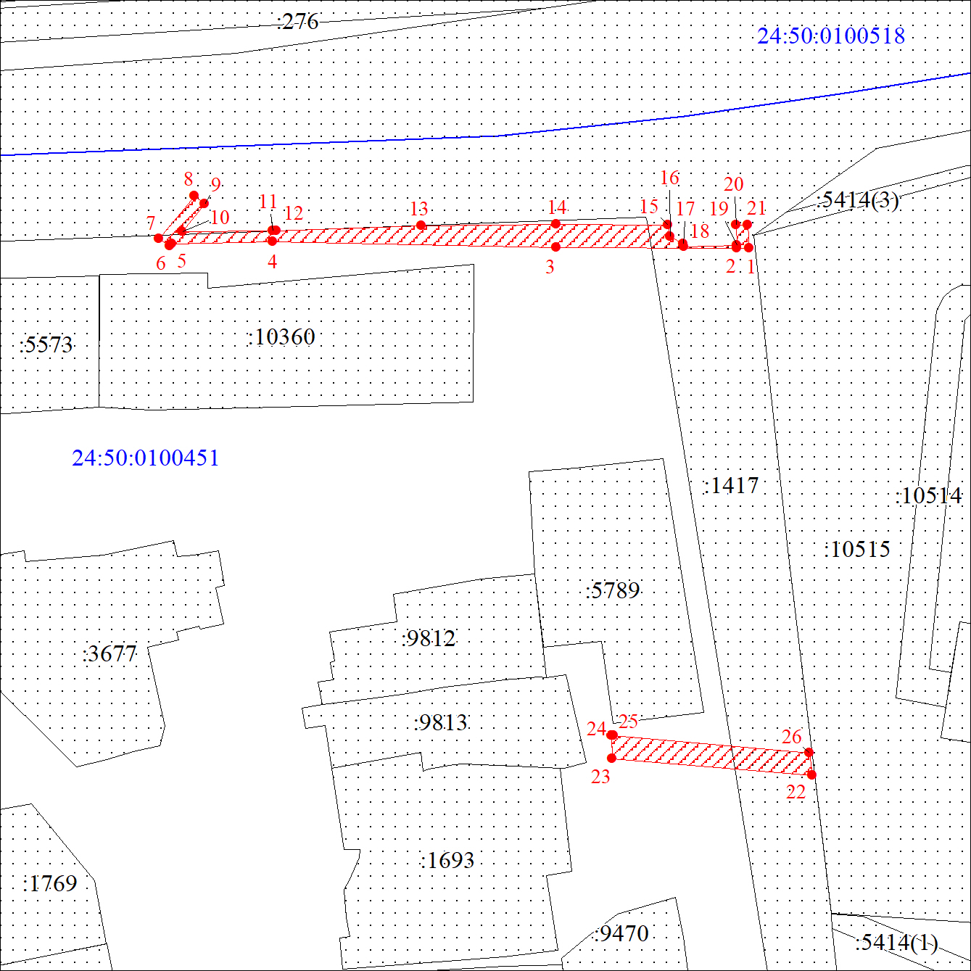
Масштаб 1:1000
Условные обозначения
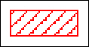 | – граница публичного сервитута;
 | – характерная точка границы публичного сервитута;
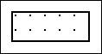 | – существующая часть границы, имеющиеся в ЕГРН сведения о которой достаточны для определения ее местоположения;
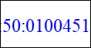 | – обозначение кадастрового квартала;
 | – граница кадастрового квартала;
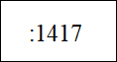 | – надписи кадастрового номера земельного участка.

